2021年12月24日
株式会社 未来屋書店

第5回 未来屋小説大賞は、
織守きょうやさんの『花束は毒』に決定！
イオングループの株式会社未来屋書店（本社:千葉市美浜区、代表取締役社長:松田裕史、以下 未来屋書店）は、2021年12月24日(金)に第5回未来屋小説大賞を発表、織守きょうやさんの『花束は毒』(文藝春秋)が大賞に選ばれました。それに伴い、未来屋書店が運営する全国の未来屋書店・アシーネでは12月末より順次、未来屋小説大賞フェアを開催いたします。

未来屋小説大賞は未来屋書店の読書好き従業員が選考し、今一番売りたい本を決定するものです。
選考に携わった従業員からは、「読み終わって、毒を飲まされた！と思いました。物語の謎、張り巡らされた伏線、見えてくる真実。でも問題はそこじゃなかった。この読後感は劇薬です！」
「自分の正義にあてはめれば、だいたいのことが自分の中では許容されてしまうということは、実は恐ろしいことなのだと気づかされるのではないでしょうか。その時、必ずしもあなたの正義が隣の人の正義と一致しているとは限らないという事実に直面し、震えを覚えることは間違いありません。」など、絶賛と驚嘆の声が寄せらせました。
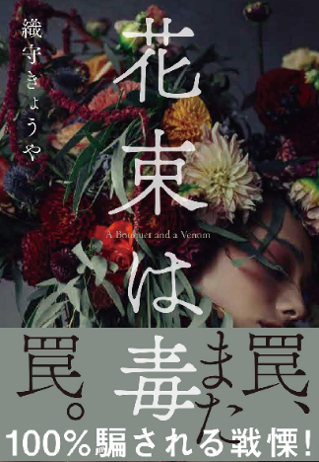
大賞作品『花束は毒』
■著者プロフィール
織守きょうや（おりがみ きょうや）
1980年ロンドン生まれ。2012年『霊感検定』で第14回講談社BOX新人賞を受賞し、デビュー。
弁護士として働きながら小説を執筆。2015年『記憶屋』で第22回日本ホラー小説大賞読者賞を受賞。同作はシリーズ化され累計60万部を突破、映画化でも話題となった。ほか、『少女は鳥籠で眠らない』『301号室の聖者』『ただし、無音に限り』『響野怪談』『朝焼けにファンファーレ』『幻視者の曇り空――cloudy days of Mr.Visionary』など著書多数。

■その他の受賞作品は以下の通りです。
2位：『六人の嘘つきな大学生』 浅倉秋成／KADOKAWA
3位：『みんな蛍を殺したかった』 木爾チレン／二見書房
4位：『さよならの向う側』 清水晴木／マイクロマガジン社
5位：『つまらない住宅地のすべての家』 津村記久子／双葉社
◆未来屋書店公式HPのキャンペーンページからもご確認いただけます。
https://www.miraiyashoten.co.jp/news/miraiyanovelaward2021/
未来屋書店では、より身近な「お客さまと本との出会い」を提案できるよう、今後も幅広い年代のお客さまに喜んでいただける取り組みを推進してまいります。

■未来屋小説大賞フェア概要
【フェア名称】 第5回未来屋小説大賞フェア
【対象店舗】 全国の未来屋書店・アシーネ店舗
【実施期間】 2021年12月下旬～2022年2月28日
【対象外店舗】
みらいやのもり岡山店(岡山県)および、TODAY‘s LIFE仙台は企画対象外です。
また改装・閉店・休業などの都合により、変更となる場合がございます。予めご了承ください。

■会社概要
【社名】 株式会社未来屋書店
【本社】 千葉市美浜区中瀬1-5-1イオンタワー9F
【設立】 1985年12月24日
【資本金】 1億円（イオン（株）100％出資）
【代表取締役社長】 松田 裕史（まつだ ゆうじ）
【事業内容】
書籍・雑誌の販売／文具・雑貨の販売／古本買取・販売／カフェ運営／電子書籍ストア運営／通販サイト運営

■本件に関するお問い合わせ先
株式会社 未来屋書店 商品部
千葉県千葉市美浜区中瀬1-5-1イオンタワー9F
e-mail : Press@miraiyashoten.co.jp
公式ホームページ : https://www.miraiyashoten.co.jp

